SCENARIUSZ ZAJĘĆ W GRUPIE DZIECI 4 i 5 LETNICH

Temat tygodnia: Wiosna na łące.
Temat zajęć: Biedroneczko, leć do nieba.
Prowadzący: Nauczyciele wychowania przedszkolnego w SSP w Wolanowie

Cele główne:
- wpływanie na wzmacnianie więzi rodzinnych;
- umuzykalnienie dzieci;
- budzenie zainteresowania przyrodą;
Cele szczegółowe:
Dziecko:
- przelicza owady na ilustracji;
- kończy rymowanki na temat łąki;
- uważnie słucha rodzica;
- wykonuje proste działania matematyczne na konkretach;
- tańczy w rytm piosenki;

Kompetencje kluczowe :
Kompetencje językowe:
- kończenie rymowanek;
- realizowanie poleceń;
- nazywanie owadów przedstawionych na ilustracji;

Kompetencje matematyczne:
- przeliczanie owadów na ilustracji;
- wykonywanie prostych działań matematycznych na konkretach;

Formy pracy:
- praca indywidualna
Metody pracy: pokaz, demonstracja, ilustracja, praca z tekstem, metody aktywizujące;

Środki dydaktyczne: sylwety liści (może być zielona kartka ) , sylwety biedronek, kartoniki
z kropkami, nagranie mp3 piosenki „Mała biedroneczka”, kredki.

Przebieg zajęć:

- Kończenie rymowanek dotyczących owadów i roślin spotykanych na łące.

• Trawa, kwiaty, biedronka – to na pewno... (łąka)
• Czerwone jak gotowane raki – to... (maki)
• Ma żółty środek, białe płatki, łodyga u niej wiotka.
Ten łąkowy kwiat to... (stokrotka)
• Piegowata dama, po łące chodzi od rana.
Wygrzewa się w promykach słonka.
To maleńka... (biedronka)
• Czy to fruwają kwiaty? Jest ich tyle.
Nie! To... (motyle)
• Lata, lata koło nosa. Uwaga! To... (osa)
• Lata, lata obok czoła. Kto to? To miodna... (pszczoła)

- Oglądanie obrazka przedstawiającego łąkę. Odszukanie wśród naklejek obrazków pięciu owadów. Przeliczanie i nazywanie owadów występujących na łące. Karta pracy, cz. 2, s. 42.

- Zabawa dydaktyczna Owady i kwiaty.

Rodzic układa przed dziećmi dwa duże papierowe liście, a obok nich kolejno kartoniki
z różną liczbą kropek. Zadaniem dzieci jest poukładać na liściach sylwety biedronek tak, aby ich suma na obu liściach była zgodna z liczbą kropek na kartoniku. Np. mamy kartonik
z pięcioma kropkami; na jednym liściu dzieci kładą dwie biedronki, a na drugim – trzy.

- Taniec przy piosence Mała biedroneczka (sł. i muz. K. Bożek - Gowik). https://www.youtube.com/watch?v=BeLMx4273_E

- Rysowanie biedronki kredkami.

- Spacer na łąkę „Szukamy biedronek”.

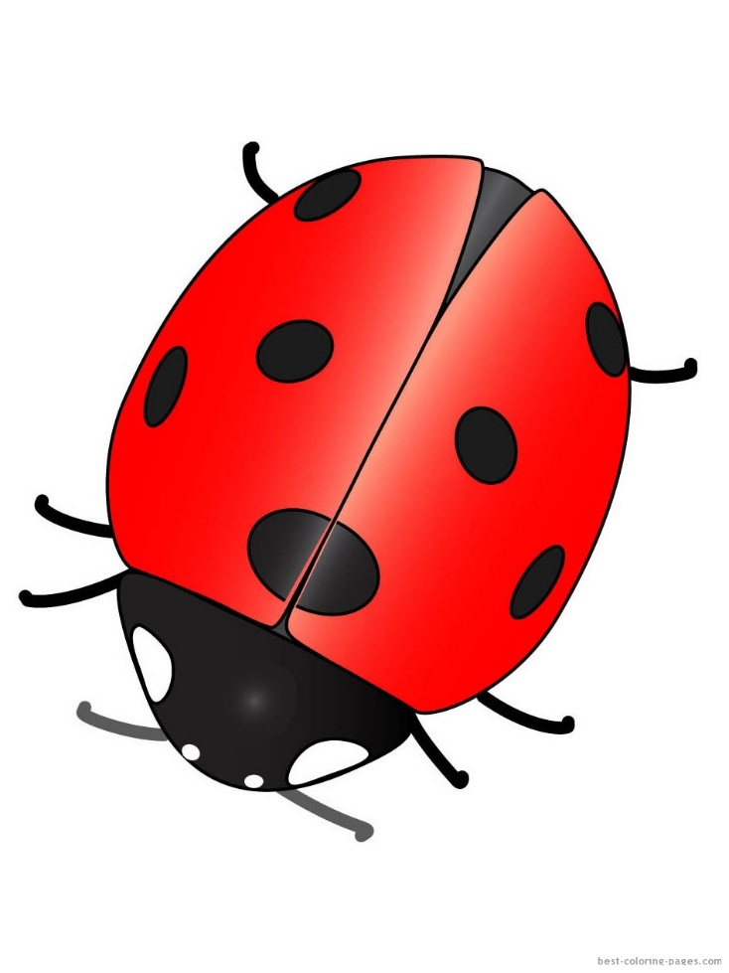
Załączniki:

